Binäre Suche
Das Verfahren der binären Suche kommt immer dann zum Einsatz, wenn man in einer sortierten Datenmenge nach einem bestimmten Element sucht.

Einführung

Beispiele:
 | Du suchst in einem Telefonbuch1) nach einem Freund. Sein Name beginnt mit U. Du könntest am Anfang des Telefonbuchs beginnen und einfach blättern, bis du zum Buchstaben U kommst - würdest du das so machen?
2)
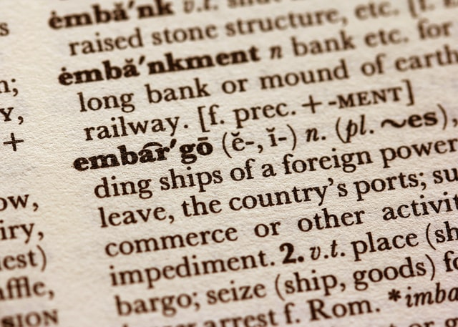 | Du suchst einen Begriff, der mit dem Buchstaben K beginnt in einem Wörterbuch - wie könntest du vorgehen?
3)
 | Du suchst in einem der sortierten Karteikästen nach einer bestimmten Karteikarte, z.B. "Löwe"
4)
 | Du meldest dich bei Twitter an, dein Benutzername ist "gamer2008". Twitter muss nun prüfen, ob es in der (alphabetisch sortierten) Datenbank aller Konten, ein Konto mit diesem Namen gibt - wie könnte man das geschickt machen?
5)
 | Zahlenraten: Deine Freundin denkt sich eine zahl zwischen 1 und 100, du musst die Zahl mit möglichst wenigen Versuchen erraten. Die Freundin sage dir jeweils, ob die geratene Zahl zu groß, zu klein oder richtig ist.
6)

Definition
Die binäre Suche ist ein Algorithmus, dessen Eingabe aus einer sortierten Liste von Elementen besteht. Wenn das gesuchte Element in dieser Liste enthalten ist, liefert die binäre Suche die Position zurück, an der es sich befindet. Andernfalls gibt die binäre Suche den Wert null zurück.
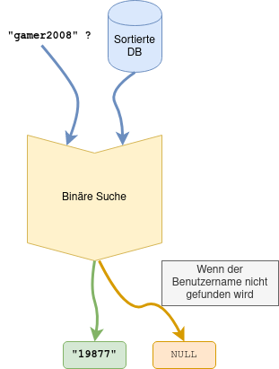

1)Ein Telefonbuch ist ein altertümliches Nachschlagewerk, in dem - sortiert nach den Nachnamen - Namen und Telefonnummern von Personen einer Stadt eingetragen sind
2)Photo by https://unsplash.com/@candidbcolette
3)Photo by https://unsplash.com/@sandym10
4)Photo by https://unsplash.com/@jankolar
5)Photo by https://unsplash.com/@konkarampelas
6)Photo by https://unsplash.com/@drew_beamer

